Министерство образования и науки Российской Федерации

**Волжский политехнический институт (филиал) федерального государственного бюджетного образовательного учреждения высшего образования «Волгоградский государственный технический университет»**

**(ВПИ (филиал) ВолгГТУ)**

*Инженерно-экономический факультет*

Факультет «______________________________________________________»

*Информатика и технология программирования*

Кафедра «_________________________________________________________»

**ЛАБОРАТОРНАЯ РАБОТА №3**

*Конструирование программного обеспечения*

по дисциплине «___________________________________________________»

Трассировка требований

(аналитик)

на тему____________________________________________________________

__________________________________________________________________

__________________________________________________________________

__________________________________________________________________

*Алёна Сергеевна Гречишникова*

Студент___________________________________________________________

(имя, отчество, фамилия)

*ВИП-408*

Группа________________________

Оценка ______________________

(в баллах)

*доц. Абрамова О. Ф.*

Проверил ________________________ ___________________________

(подпись и дата подписания) (долж., инициалы и фамилия)

Волжский, 2018 г.

1. постановка задачи (в краткой форме + перечень задач от руководителя группы)

* постановка задачи в краткой форме:

реализовать систему, упрощающую взаимодействие студента и преподавателя и помогающую в разработке и проверке курсовых работ.

* перечень задач от руководителя группы:

3. Х*арактеристика объекта автоматизации*

4. Требования к системе

**3.   Характеристика объекта автоматизации**

В качестве объекта автоматизации рассматривается процесс написания курсовых работ, именно на это и делается акцент на протяжении всей работы:

главные роли:

* студент
* преподаватель
* руководитель выпускной работы

Студент пишет курсовую работу, встречается с преподавателем для обсуждения проделанной работы и исправления ошибок. Также он встречается с руководителем выпускной работы для того, чтобы уточнить информацию по его курсовой работе, получить и сформировать список рекомендуемой литературы.

Руководитель выпускной работы, в свою очередь, выдает список литературы студенту и помогает ему разобраться в предметной области.

Преподаватель назначает очные встречи со студентом, общается со студентом дистанционно, помогая в написании и проверке курсовой работы, также может давать ему различные рекомендации по написанию, участвует в защите курсовых работ (при этом руководитель выпускной работы тоже может принимать участие в этом, если включен в комиссию), оценивает работу. После защиты курсовая работа помещается преподавателем в архив на хранение.

Для успешной и эффективной организации этой деятельности существует необходимость:

* минимизировать время сообщения преподавателя со студентом, посвятив тем самым сэкономленное время курсовому проекту
* увеличить эффективность общения преподавателя со студентом касаемо курсового проекта
* обеспечить простой и быстрый доступ к курсовому проекту со стороны преподавателя и гарантировать быстрое донесение информации от одного эктора к другому

Автоматизация этих задач позволит повысить уровень централизации управления курсовыми проектами, обеспечит их контроль и правильность выполнения, в конечном итоге повысит эффективность проектов, гарантируя качественный продукт.

1. формализация требований по выделенным разделам ТЗ (руководитель определяет перечень разделов ТЗ, который должен оформить участник)

4) Требования к системе

а) *Требования к системе в целом (диаграмма вариантов использования системы, роли, распределение прав)*

Роли в самой системе:

* Гость
* Администратор
* Студент
* Преподаватель
* Руководитель

Распределение прав:

Гость имеет возможность зарегистрироваться в системе.

Администратор может зарегистрировать преподавателя, корректировать связь аккаунтов и подтвердить регистрацию студентов.

Студент имеет возможность загрузить файл в систему, скачать его оттуда, удалить файл, просмотреть его без скачивания, работать со списком литературы, а также отправить запрос на привязку к определенному преподавателю.

Преподаватель имеет возможность скачать файл из системы, удалить файл, просмотреть его без скачивания, работать со списком литературы, подтвердить привязку студента к курсовому проекту, подтвердить привязку руководителя к курсовому проекту. Также в возможности преподавателя входит завершение процесса работы с курсовым проектом и последующая его архивация.

Руководитель имеет возможность скачать файл из системы, комментировать файл, просмотреть его без скачивания, работать со списком литературы.

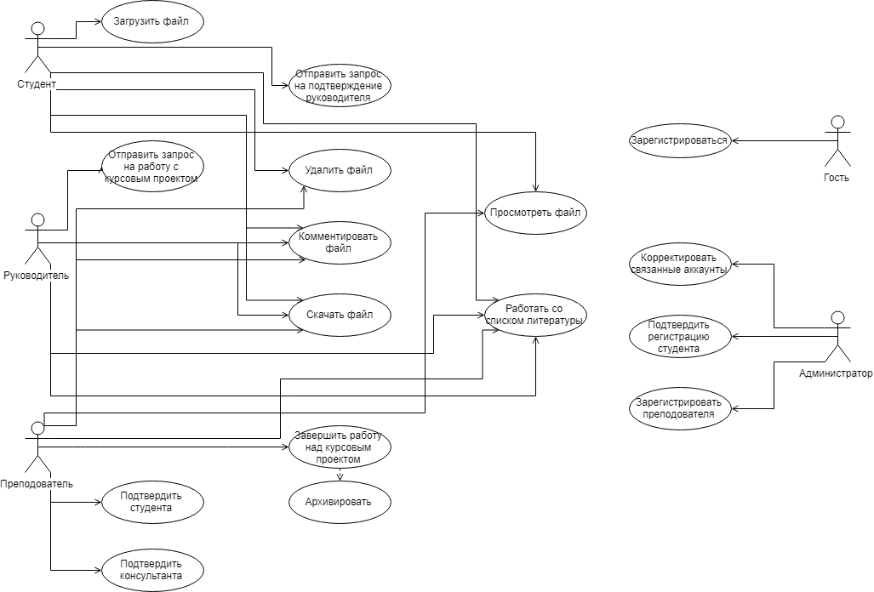

*4. Требования к пользовательскому интерфейсу*

* Интерфейс должен быть рассчитан на преимущественное использование манипулятора типа «мышь», то есть управление системой должно осуществляться с помощью набора экранных меню, кнопок, значков и т. п. элементов.

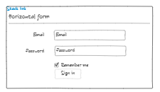

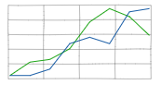

* Клавиатурный режим ввода должен используется главным образом при заполнении и/или редактировании текстовых полей экранных форм. Все надписи экранных форм, а также сообщения, выдаваемые пользователю (кроме системных сообщений) должны быть на русском языке.

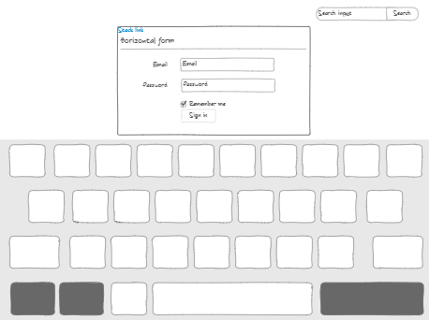

* Экранные формы должны проектироваться с учетом требований унификации: – все экранные формы пользовательского интерфейса должны быть выполнены в едином графическом дизайне, с одинаковым расположением основных элементов управления и навигации; – внешнее поведение сходных элементов интерфейса (реакция на наведение указателя «мыши», переключение фокуса, нажатие кнопки) должны реализовываться одинаково для однотипных элементов.

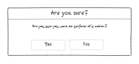

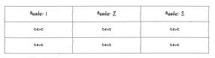

1. *Требования к документации*

К завершению разработки системы заказчику будут переданы следующие документы:

* Техническое задание на разработку системы
* Эскизный проект
* Программа тестирования
* Программный продукт и его исходные тексты
* Диаграмма прецедентов
* Диаграмма потоков данных
* Диаграмма состояний

Требования:

* Системность - документация должна быть структурированной, с указанием четких взаимосвязей между документами
* Полнота - документация должна отражать все аспекты деятельности и содержать исчерпывающую информацию обо всех процессах и процедурах
* Содержание только практически выполнимых требований
* Понятность всем пользователям - текст должен быть краток и точен, однозначен и понятен для исполнителя
* Актуализированность - все изменения должны своевременно отражаться (быть внесены) в каждом документе

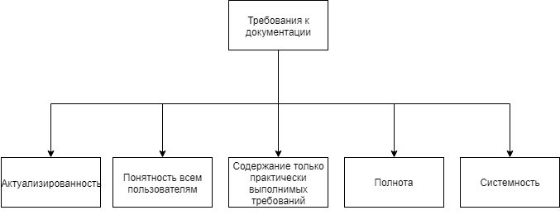

1. описание и моделирование (usecase, диаграмма последовательности) уточненных вариантов использования, участвующих в трассировке выделенных требований (либо тех вариантов, которые определил руководитель группы)
2. матрица трассировки требований для выделенных функциональных требований

|  |  |  |  |  |  |
| --- | --- | --- | --- | --- | --- |
| IDМат-рицы | Бизнес-требования | Функциональные требования | Вариант использования | Сценарий тестирования | Комме-нтарии |
| 1 | Пригодность интерфейса | 4.4. | Краткое описание:  управление системой должно осуществляться с помощью набора экранных меню, кнопок, значков и т. п. элементов  Действующие лица: пользователи  Предусловия: система полностью протестирована и введена в эксплуатацию.  Основной поток:  Пользователь нажимает на кнопку мыши.  Альтернативные потоки:  Работа с клавиатурой.  Постусловия: мышкой выбрано действие. | Действия: нажатие на кнопку мыши.  Ожидаемый результат: кнопка мыши нажалась, действие выбрано. |  |
| 2 | Пригодность интерфейса | 4.4. | Краткое описание: Клавиатурный режим ввода должен используется главным образом при заполнении и/или редактировании текстовых полей экранных форм.  Действующие лица:  пользователь.  Предусловия:  клавиатура подключена.  Основной поток:  Пользователь работает с клавиатурой.  Альтернативные потоки:  нет.  Постусловия:  набран текст в поле. | Действия: набор текста на клавиатуре.  Ожидаемый результат: набранный текст. |  |
| 3 | Документация | 4.5. | Краткое описание:  Системность документации.  Действующие лица: Разработчик.  Предусловия: принято решение о разработке системы, собраны всевозможные требования заказчика.  Основной поток:  документация структурируется, с указанием четких взаимосвязей между документами  Альтернативные потоки: нет.  Постусловия: составлена документация. | Действия: ведение документации с четкой структурой, с указанием четких взаимосвязей между документами.  Ожидаемый результат: системно структурированная документация. |  |
| 4 | Документация | 4.5. | Краткое описание: Полнота документации  Действующие лица: разработчик.  Предусловия: принято решение о разработке системы, собраны всевозможные требования заказчика.  Основной поток:  Документация отражать все аспекты деятельности и содержать исчерпывающую информацию обо всех процессах и процедурах  Альтернативные потоки: нет.  Постусловия: Полная документация составлена. | Действия: Ведение документации, отражающей все аспекты деятельности и содержащей исчерпывающую информацию обо всех процессах и процедурах  Ожидаемый результат: документация полна. |  |
| 5 | Документация | 4.5. | Краткое описание: Содержание только практически выполнимых требований  Действующие лица: разработчик.  Предусловия: принято решение о разработке системы, собраны всевозможные требования заказчика.  Основной поток:  Документация отражает все аспекты деятельности , действительно реализованные в системе.  Альтернативные потоки: нет.  Постусловия: Документация составлена согласно с практической разработкой. | Действия: Ведение документации, соответствующей реальности.  Ожидаемый результат: Документация, содержащая только практически выполнимые требования. |  |
| 6 | Документация | 4.5. | Краткое описание: Понятность всем пользователям  Действующие лица: разработчик.  Предусловия: принято решение о разработке системы, собраны всевозможные требования заказчика.  Основной поток:  Текст краток и точен, однозначен и понятен для исполнителя.  Альтернативные потоки: нет.  Постусловия: Документация понятная всем пользователям. | Действия: Ведение документации, понятной всем пользователям.  Ожидаемый результат:  Документация, доступная для понимания любому пользователю, работающему с системой. |  |
| 7 | Документация | 4.5. | Краткое описание Актуализированность  Действующие лица: разработчик.  Предусловия: принято решение о разработке системы, собраны всевозможные требования заказчика.  Основной поток:  Документация, в которой все изменения должны своевременно отражаться (быть внесены) в каждом документе.  Альтернативные потоки: нет.  Постусловия: Документация актуализирована. | Действия: Ведение документации, соответствующей текущему положению дел, с внесениями всех изменений своевременно.  Ожидаемый результат: Документация, соответствующая реальному положению дел, с внесением всех правок, корректировок и новшеств. |  |